1. Untuk Documentasi Lengkapnya anda dapat membuka link google drive dibawah ini https://github.com/juarendra/ERGODOX_MOD_OLED_ENCH_QMK_VIA
2. Lihat dahulu video untuk mengetahui cara pengunaan macropad dengan software VIA
3. Fungsi file file di google drive
   1. Link Keycode.txt = berisi link yang menunjukan list keycode yang dapat digunakan dalam melakukan setting keymap
   2. TUTORIAL MACRO ON VIA CONFIGURATOR.txt = berisi link tutorial cara membuat macro di software vial
   3. LINK TUTORIAL PENGGUNAAN.txt = berisi link video tutorial penggunaan
   4. TUTORIAL MEMBUAT TOMBOL PINDAH LAYER.txt = berisi panduan untuk merubah fungsi tombol sebagai trigger memindahkan layer
   5. redox.json = json file untuk load di VIA

Untuk panduan lainnya menggunakan software via ada dapat membacanya disini

https://docs.keeb.io/via

Pada via hanya dapat menyimpan maks 15 macro di seluruh layer. Ada beberapa trik untuk memaksimalkannya. Jika macro anda hanya kombinasi sederhana seperti CTRL + ALT + DEL maka anda dapat menggunakan fitur ANY keys pada tab special seperti dibawah

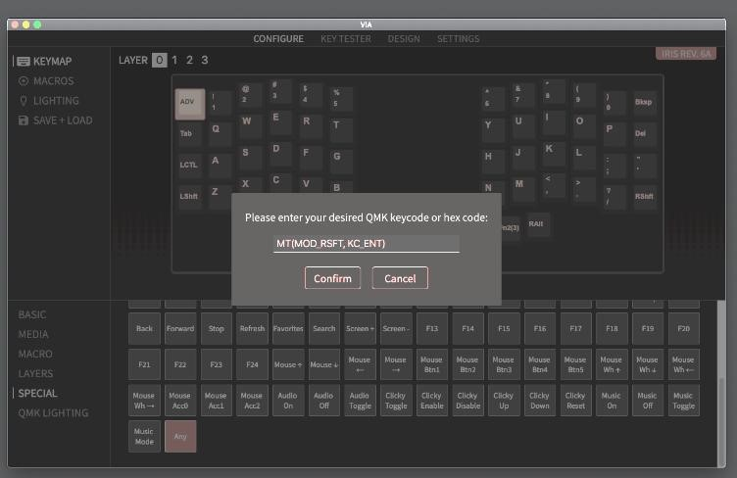

Untuk jelasnya anda dapat membacanya di https://docs.keeb.io/via

**Cara Menggunakan Software VIA Pada Macropad**

1. Colok dahulu Macropad pada PC
2. Buka Aplikasi VIA
3. Pada Tab Setting , aktifkan “Show Design Tab”
4. Buka Tan Design
5. Load file extension “redox.json” di google drive yang di berikan
6. Buka tab Configure untuk melakukan setting
7. Jika masih muncul gambar searching, maka ulangi lagi load json file